Les activités EMG au repos : de la physiologie à la signification clinique
François Charles Wang¹, Vincent Seutin²
¹Département de Neurophysiologie clinique, CHU de Liège, Sart Tilman, B35, 4000 Liège, Belgique
²Département de Neurophysiologie, GIGA institute, Université de Liège, 4000 Liège, Belgique
fc.wang@uliege.be
Mots-clés : électromyographie, hyperexcitabilité, canalopathies, patch clamp

Résumé pour le livret du congrès (292 mots)

Les activités EMG au repos : de la physiologie à la signification clinique
François Charles Wang¹, Vincent Seutin²
¹Département de Neurophysiologie clinique, CHU de Liège, Sart Tilman, B35, 4000 Liège, Belgique
²Département de Neurophysiologie, GIGA institute, Université de Liège, 4000 Liège, Belgique
Ce chapitre propose une relecture intégrative des activités électromyographiques (EMG) enregistrées au repos, en les reliant étroitement à leurs mécanismes physiopathologiques et à leur signification clinique.
L’identification des activités EMG pathologiques au repos repose sur une démarche en trois temps. La première étape consiste à déterminer l’origine musculaire ou neuronale de l’activité, sur base des caractéristiques morphologiques des potentiels et de leur comportement lors du déplacement de l’aiguille. La seconde étape précise le mode de survenue : potentiel indépendant ou activité répétitive organisée en train de potentiels. Enfin, lorsque l’activité est répétitive, l’analyse du caractère stable ou fluctuant de l’amplitude et de la fréquence de décharge permet de distinguer les différents types de générateurs pathologiques.
Sur le plan physiopathologique, la plupart des activités anormales enregistrées au repos relèvent, en tout ou en partie, de mécanismes de type canalopathie. Les salves myotoniques sont principalement liées à une perte de fonction des canaux musculaires chlores CIC-1 ou à un gain de fonction des canaux musculaires sodiques Nav1.4. Les fibrillations, pointes positives et décharges répétitives simples ou complexes résultent de dysfonctionnements combinés des canaux musculaires sodiques, potassiques et chlores. Les activités neuronales répétitives — des doublets aux salves neuromyotoniques — sont fréquemment associées à une atteinte des canaux juxta-paranodaux potassiques rapides Kv1.1 et Kv1.2. Concernant les fasciculations, les mécanismes sont davantage controversés allant du gain de fonction des canaux sodiques persistants nodaux à une réduction concomitante de l’expression de l’ensemble des canaux ioniques.
Enfin, le manuscrit souligne le rôle central de l’électrophysiologie cellulaire expérimentale dans la compréhension de ces phénomènes. La technique du patch clamp s’impose comme la référence pour caractériser finement les dysfonctionnements canalaires, tant sur le plan physiologique que pharmacologique, et constitue le lien fondamental entre l’EMG clinique et les mécanismes moléculaires de l’excitabilité neuromusculaire.

Introduction
Le sujet abordé dans ce chapitre constitue un classique des congrès d’électroneuromyographie (ENMG). Le plus souvent, l’approche consiste à énumérer et apprendre à reconnaître, à l’aide de fichiers sonores et vidéo, les différentes activités électromyographiques susceptibles d’être enregistrées au repos. Le titre proposé par les organisateurs des 24e Journées Francophones d’ENMG, « Les activités EMG de repos : de la physiologie à la signification clinique », offre l’occasion de renouveler l’approche de ces activités. Une part importante de ce manuscrit est donc consacrée aux mécanismes physiopathologiques susceptibles d’expliquer leur survenue. Cette démarche s’appuie notamment sur une publication récente consacrée aux générateurs anormaux des fibres musculaires, qui apporte un éclairage mécanistique particulièrement utile à la compréhension de ces phénomènes (Dumitru et al., 2026).
Un autre point relève davantage de la sémantique que de l’ENMG proprement dite. Faut-il parler d’activités spontanées, d’activités de repos, ou d’activités au repos ? Le terme spontané apparaît inadapté. Les activités d’insertion, qui peuvent être augmentées ou diminuées en contexte pathologique, n’ont rien de spontané, et ce constat s’applique également à la plupart des salves myotoniques. L’expression activités de repos suggère que les activités concernées seraient constitutives de l’état de repos, et donc potentiellement physiologiques, alors que la plupart ne le sont pas. En revanche, l’expression activités au repos apparaît plus appropriée, à condition de bien comprendre qu’il s’agit d’activités enregistrées en l’absence de contraction volontaire, d’activation réflexe ou de stimulation externe (si ce n’est une éventuelle chiquenaude infligée au muscle).

Reconnaître les activités EMG qui surviennent au repos (Daube & Rubin, 2009 ; Rubin, 2019)
Lors d’une électromyographie (EMG), une électrode-aiguille concentrique est insérée dans un muscle squelettique. L’irritation mécanique des fibres musculaires, provoquée par le passage de l’aiguille, favorise leur dépolarisation et est responsable d’une activité d’insertion. L’amplitude de cette activité, faite de la décharge de 5 à 10 potentiels de fibre muscualire, est proportionnelle à la vitesse de déplacement de l’aiguille, tandis que sa durée correspond au temps de déplacement de l’aiguille dans le muscle, habituellement comprise entre 150 et 300 ms (Stålberg et al., 2019). L’activité d’insertion apporte des informations sur le bon positionnement intramusculaire de l’aiguille et atteste de la présence de fibres musculaires potentiellement fonctionnelles à proximité de son extrémité. Dans certaines situations, l’activité d’insertion est prolongée au-delà de 500 ms par des potentiels de fibrillations, des pointes positives ou des salves répétitives, voire des potentiels d’irritation nerveuse. Cette prolongation s’observe notamment en cas de dénervation active (l’anomalie pouvant se révéler très précoce), de myosite, de myotonie, dans le mollet de certains sportifs, ainsi qu’au niveau de la zone des plaques motrices. À l’inverse, lorsque le muscle présente une dégénérescence graisseuse ou fibreuse, l’activité d’insertion est réduite, avec une durée inférieure à 100 ms. Une réduction comparable est observée au cours des crises de paralysie périodique ou lors des contractures musculaires de la maladie de McArdle, traduisant une diminution transitoire de l’excitabilité musculaire.
Chez un sujet sain, placé au repos et parfaitement détendu sur le plan musculaire, aucune activité EMG n’est enregistrée et la ligne de base du moniteur demeure parfaitement rectiligne. Il arrive cependant que le sujet, insuffisamment rassuré par la présence de l’aiguille ou en raison de la perception d’une douleur au site d’insertion, ne parvienne pas à un relâchement complet. Une légère contraction musculaire peut alors apparaître et se traduire par une activité tonique, constituée de la décharge régulière à basse fréquence, de l’ordre de 5 Hz, d’un potentiel d’unité motrice (PUM). Cette décharge peut devenir irrégulière lorsque le niveau de relâchement est presque atteint, mais pas tout-à-fait. Cette activité irrégulière doit être impérativement distinguée d’une fasciculation, en particulier lorsque le contexte clinique soulève l’hypothèse d’une atteinte du motoneurone. Dans cette situation qui ne souffre aucun faux positif, il convient d’encourager le relâchement musculaire, en s’aidant du feed-back auditif du signal EMG, de l’étirement passif du muscle étudié, ou de la contraction volontaire d’un muscle antagoniste. Il est également opportun de rassurer verbalement le patient et d’entretenir la conversation afin de le distraire.
Dans d’autres circonstances, l’électrode-aiguille irrite la zone des plaques motrices du muscle étudié. Une douleur vive est alors ressentie par le patient. Deux types d’activité EMG peuvent être enregistrés simultanément ou indépendamment, des potentiels d’irritation nerveuse (PIN) et des potentiels de plaque motrice miniatures (PPMM). Les PIN surviennent sans rythme, de façon très irrégulière voire anarchique, sous la forme de potentiels indépendants (< 500 µV d’amplitude), le plus souvent biphasiques avec une phase initiale négative, ce qui permet habituellement de les distinguer des potentiels de fibrillation. Les PIN produisent un bruit qui rappelle le son d’une bande autoadhésive que l’on sépare, ou celui de graisse éclatant dans une poêle chaude. Les PPMM sont la traduction électrique, sous forme de petites ondes monophasiques négatives (10 – 40 µV d’amplitude), de la libération de quanta d’acétylcholine dans la fente synaptique, survenant soit spontanément, soit à la suite de l’irritation mécanique par l’aiguille. Leur signature sonore est classiquement comparée à celle du bruit de la mer perçu lorsqu’un coquillage est porté à l’oreille. La poursuite de l’analyse EMG nécessite le déplacement de l’aiguille-électrode, afin de supprimer la douleur et d’éviter toute confusion avec des activités pathologiques.
En dehors de l’activité d’insertion, de l’éventuelle activité tonique et des activités enregistrées au niveau des zones de plaques motrices, la reconnaissance d’une activité EMG au repos, repose en premier lieu sur l’évaluation de son origine, musculaire ou neuronale (Figure 1). Une activité déclenchée ou renforcée par le déplacement de l’électrode-aiguille ou le percussion musculaire est très probablement d’origine musculaire. Cette hypothèse est confortée lorsque l’activité est constituée de potentiels de fibre musculaire (PFM) caractérisés par une morphologie bi- ou triphasique, une amplitude inférieure à 500 µV et une durée inférieure à 5 ms. Rappelons qu’un PFM ne peut être évoqué par une contraction volontaire. À l’inverse, une origine neuronale est évoquée lorsque l’activité est constituée de PUM ou de potentiels de fragments d’unité motrice, de morphologie triphasique à polyphasique, avec une amplitude supérieure à 500 µV et une durée excédant 5 ms. Dans ce cas, l’activité n’est ni déclenchée ni renforcée par le déplacement de l’électrode-aiguille. Seule l’amplitude du signal varie en fonction de la distance entre l’électrode et le générateur de l’activité. (Fournier, 2021).

Activités d’origine musculaire (Daube & Rubin, 2009)
Le mode de survenue de l’activité constitue le second élément à prendre en considération (Figure 1). Lorsqu’un potentiel survient de façon isolée et indépendante, il s’agit d’un potentiel de fibrillation ou d’une pointe positive (il s’agit d’une fasciculation quand l’origine est neuronale). Le potentiel de fibrillation est un PFM habituellement triphasique, avec une phase initiale positive. Il survient avec un son aigu, de manière rythmique (fréquence de décharge comprise entre 0,5 et 15 Hz), mais pas métronomique contrairement à l’artéfact de pacemaker. La pointe positive se distingue du potentiel de fibrillation par une phase initiale positive à front raide suivie d’un retour (en partie négatif) retardé à la ligne de base (allongement de la durée du PFM jusqu’à 10 à 30 ms), ce qui se traduit par une tonalité plus grave. Lorsque l’électrode-aiguille enregistre simultanément des potentiels de fibrillation et/ou des pointes positives provenant de plusieurs fibres musculaires, le son est comparable à celui de la pluie qui tombe sur un toit.
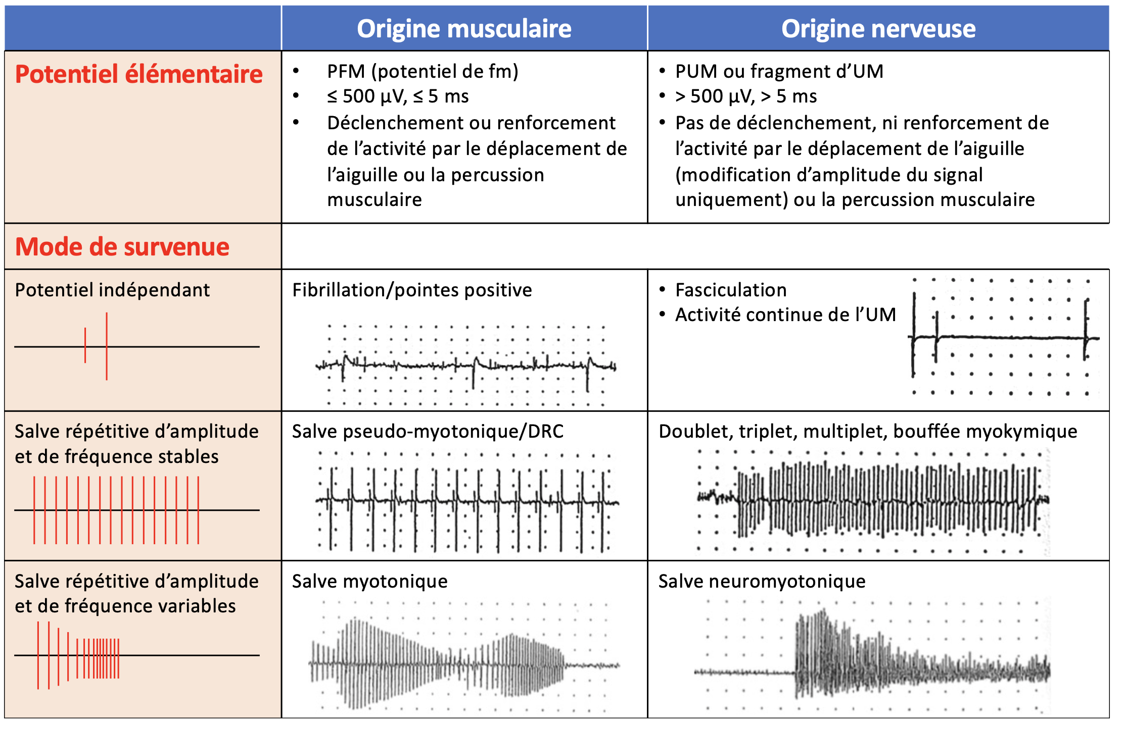
Figure 1 : Classification des activités électromyographiques enregistrées au repos (d’après Fournier, 2021).
PFM = potentiel de fibre musculaire, PUM = potentiel d’unité motrice, UM = unité motrice, DRC = décharge répétitive complexe
Lorsque le potentiel constitutif de l’activité enregistrée au repos survient de façon répétitive, sous la forme d’une salve ou d’un train de potentiels, l’analyse doit porter en priorité sur la fréquence de décharge et l’amplitude de cette activité répétitive. Si l’amplitude et la fréquence de décharge intrinsèque (entre 40 et 100 Hz) fluctuent au cours de la salve, il s’agit d’une salve myotonique. Le son d’une telle activité est classiquement comparé à celui d’un bombardier en piqué ou à celui d’une mobylette au démarrage. Les salves myotoniques sont soit spontanées, soit déclenchées par les déplacements de l’électrode-aiguille ou la percussion musculaire. À l’inverse, lorsque l’amplitude et la fréquence de décharge (entre < 1 et 150 Hz) demeurent constantes, l’activité correspond à une décharge répétitive simple (DRS) ou complexe (DRC). Celles-ci se traduisent par une signature sonore régulière, souvent comparée à celle d’un bateau à moteur ou d’un marteau piqueur. La DRS ou salve pseudo-myotonique n’implique qu’une seule fibre musculaire. Dans le cas d’une DRC, un foyer musculaire ectopique déchargeant de façon spontanée, entraîne l’activation de fibres musculaires adjacentes n’appartenant pas à la même unité motrice, par un mécanisme de transmission éphaptique, autrement dit une transmission électrique sans médiation chimique et sans jonction spécialisée. L’élément constitutif de la décharge répétitive est donc un potentiel complexe formé de plusieurs PFM (Stålberg et al., 2019) (Figure 2).

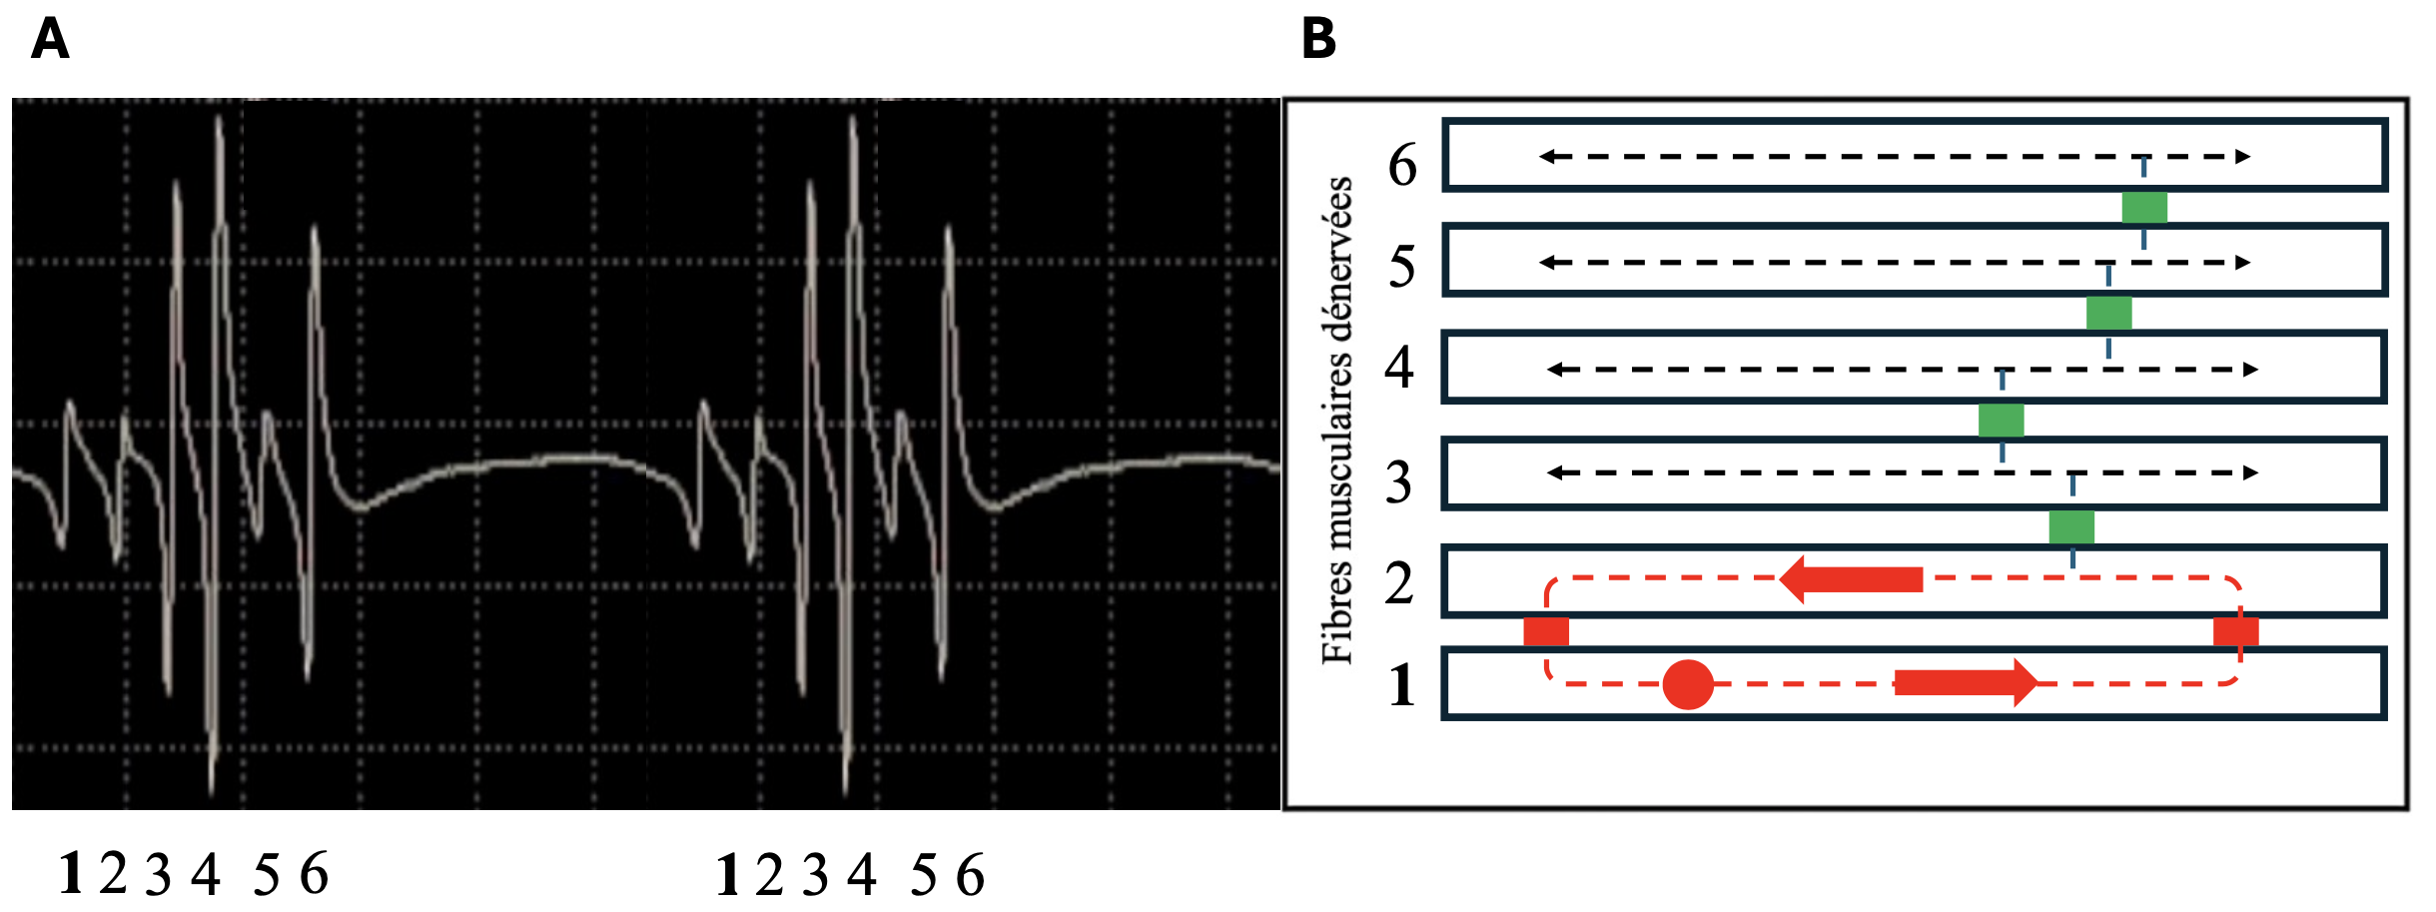
Figure 2 : Décharges répétitives complexes (DRC). (A) Fragment de DRC typique : un potentiel complexe, constitué de six potentiels de fibre musculaire, est répété deux fois. (B) Mécanisme proposé de production des DRC, impliquant une série de fibres musculaires individuelles instables déchargeant de façon répétitive selon une séquence identique, via un processus appelé transmission éphaptique. (d’après Dumitru et al., 2026).

Activités d’origine neuronale (Bashford et al., 2021)
La fasciculation correspond à un PUM (ou un potentiel d’un fragment d’unité motrice) qui survient de façon indépendante, sans rythme, de façon totalement aléatoire (Figure 1). La fréquence de décharge est basse, de moins de une par minute à quelques-unes par seconde. Cependant, au sein d’un muscle, la fréquence cumulée peut atteindre 500 par minute (Daube & Rubin, 2009). La signature sonore familière à laquelle la fasciculation est comparée est celle du maïs éclatant dans une casserole chauffée, lors de la formation du pop-corn. Bien que la physiopathologie des activités EMG enregistrées au repos soit abordée plus loin dans ce manuscrit, il apparaît utile de rappeler d’emblée que la fasciculation n’est pas forcément un signe de dénervation, mais simplement d’hyperexcitabilité neuronale. Des fasciculations peuvent être enregistrées aussi bien chez des sujets sains, notamment en cas de stress, de fatigue extrême, de consommation excessive d’excitants tels que le café ou d’autres boissons contenant de la caféine, ou encore de surentraînement sportif, situations correspondant aux fasciculations dites bénignes, que chez des patients atteints de pathologies neurologiques, où elles sont qualifiées de fasciculations neurogéniques. On peut tenter de distinguer sur le plan EMG ces deux types de fasciculation, tout en sachant que la distinction reste imparfaite (Tableau 1) (Grapperon & Attarian, 2017).
Tableau 1 : Distinction entre fasciculations bénignes et neurogéniques
 | Bénignes | Neurogéniques
Morphologie | Simple | Complexe
Stabilité (jiggle) | Oui | Non
Fréquence de décharge | Élevée | Basse
Facteurs favorisants | Effort, stress, excitants,  manque de sommeil | Même au repos
Distribution | Muscles distaux ou zone focale | Diffus
Lorsque le PUM survient de façon répétitive, la terminologie dépend du nombre de décharges successives au sein du train de potentiels. On distingue ainsi le doublet (2 PUM), le triplet (3 PUM), le multiplet (4 - 5 PUM), la bouffée myokymique (6 – 100 PUM). En règle générale, l’amplitude et la fréquence de décharge intrinsèque (le plus souvent entre 5 – 60 Hz) varient peu au sein de ces décharges répétitives (Figure 1). Les bouffées myokymiques peuvent survenir selon un mode rythmique (à la fréquence de 0,1 – 10 Hz), donnant parfois une impression sonore comparable à une troupe de soldats marchant au pas.
La salve neuromyotonique, comme son appellation l’indique, présente une ressemblance formelle avec la salve myotonique. Elle s’en distingue cependant par le fait que l’élément constitutif de la décharge répétitive est un PUM, et non un PFM, et par une fréquence de décharge intrinsèque nettement plus élevée, pouvant atteindre 300 Hz. Cette fréquence élevée confère à l’activité une tonalité sonore très aigüe, souvent comparée à un bourdonnement ou à un signal de type klaxon (Figure 1).

Signification clinique des activités pathologiques enregistrées au repos
En EMG, aucune activité n’est pathognomonique d’un état pathologique spécifique. Il faut tenir compte du contexte clinique et se baser sur un faisceau d’anomalies avant d’évoquer un diagnostic précis. Quand les éléments sont insuffisants, il faut savoir rester descriptif et se contenter d’énoncer les anomalies fonctionnelles observées.

Fibrillations et pointes positives (Daube & Rubin, 2009)
Dès qu’une fibre musculaire échappe à l’influence neuronale périphérique, elle produit, après un délai variable en fonction du site lésionnel, allant de quelques jours à plusieurs semaines, une activité spontanée habituellement réprimée par le nerf. Cette activité se manifeste sous la forme de potentiels de fibrillation ou de pointes positives. Qu’il s’agisse d’une axonopathie, d’une neuronopathie motrice, ou d’une nécrose musculaire, le résultat sur la fibre musculaire est comparable.
Les fibrillations et les pointes positives sont classiquement observées dans des affections d’installation récente, ou d’évolution aigüe ou subaigüe, et traduisent une défaillance transitoire ou prolongée des mécanismes de récupération neuromusculaire. Ces activités spontanées ne sont toutefois pas exclusivement associées à des pathologies récentes ou évolutives. En effet, dans le cadre d’une axonopathie partielle sévère, compressive ou traumatique, la réinnervation collatérale ne peut s’effectuer que dans un territoire musculaire limité. Lorsque, au sein de ce territoire, aucune unité motrice fonctionnelle ne persiste, la réinnervation collatérale demeure impossible, et les fibres musculaires continuent alors de générer des fibrillations et des pointes positives, parfois plusieurs années après la lésion initiale (Stålberg, 2000). Aussi, si l’enregistrement de ces activités spontanées constitue généralement un élément de mauvais pronostic dans le contexte d’une axonopathie récente, leur persistance à distance d’une lésion nerveuse périphérique peut au contraire représenter un élément favorable, en ce qu’elle indique la présence de fibres musculaires encore viables et potentiellement réinnervables, soit par une repousse axonale terminale spontanée, soit à la faveur d’une chirurgie réparatrice.

Décharges répétitives simples ou complexes (Daube & Rubin, 2009)
L’enregistrement d’une DRS ou d’une DRC constitue un signe non spécifique d’atteinte neuromusculaire. Ces décharges peuvent s’observer dans des affections neurogènes chroniques, telles que la maladie de Charcot-Marie-Tooth, la sclérose latérale amyotrophique (SLA), les neuropathies motrices avec blocs de conduction persistants (NMM), ou encore comme séquelle de radiculopathie. Les DRS et DRC peuvent également être rencontrées dans des affections myogènes, qu’elles soient récentes ou anciennes, notamment au cours des myopathies inflammatoires ou dystrophiques.

Salves myotoniques (Fournier & Tabti, 2019)
L’identification des salves myotoniques revêt une importance majeure en EMG, car elle permet souvent d’orienter rapidement le diagnostic étiologique. Lorsqu’elles sont associées à des potentiels de fibrillation, des pointes positives et des tracés EMG d’interférence d’allure myopathique, une dystrophie myotonique, qu’il s’agisse de la maladie de Steinert ou de la PROMM (proximal myotonic myopathy), doit être envisagée. Lorsque les salves sont strictement isolées, une canalopathie musculaire est plus probable. Celle-ci peut concerner soit le canal sodique, comme dans la paramyotonie, la myotonie congénitale ou certaines paralysies périodiques, soit le canal chlore, comme dans la myotonie congénitale de type Thomsen (AD : autosomale dominante) ou de type Becker (AR : autosomale récessive). Enfin, de manière plus exceptionnelle, certaines myopathies toxiques, notamment liées aux diurétiques, laxatifs, chloroquine ou colchicine, ainsi que la maladie de Pompe, les myopathies congénitales myotubulaires et les polymyosites, peuvent également s’accompagner de salves myotoniques. Dans le syndrome d’Andersen-Tawil, de courtes salves myotoniques sont parfois enregistrées, mais ce n’est pas la règle (Tristani-Firouzi & Etheridge, 2010).

Activités d’origine neuronale (Bashford et al., 2021)
Il existe un véritable continuum électrophysiologique entre les fasciculations et les crampes musculaires, en passant par les doublets, triplets, multiplets, bouffées myokymiques et salves neuro-myotoniques. Des fasciculations neurogèniques sont enregistrées dans les neuronopathies motrices telles que la SLA, la poliomyélite, l’amyotrophie spinale et la syringomyélie. Elles sont également observées dans certaines neuropathies périphériques, notamment la NMM, dans le myotome correspondant à une séquelle de radiculopathie, ainsi que dans la maladie de Charcot-Marie-Tooth. Par ailleurs, des fasciculations peuvent être mises en évidence dans les syndromes crampes-fasciculations, le syndrome d’Isaacs, ainsi qu’en cas de surdosage en anti-cholinestérasiques.
Les multiplets sont caractéristiques des états de tétanie latente, qu’ils soient favorisés ou non par une hypocalcémie. Les bouffées myokymiques sont soit diffuses, souvent associées à des salves neuromyotoniques et s’inscrivent alors dans des tableaux d’activité continue des unités motrices, soit focales. Au niveau facial, les bouffées myokymiques sont évocatrices d’un hémispasme facial, d’une tumeur du tronc cérébral ou d’une maladie de Kennedy. Dans le territoire du plexus brachial, les myokymies sont fréquemment l’expression d’une neuropathie post-radique (plusieurs années après une irradiation).
Le syndrome d’Isaacs correspond dans environ 75 % des cas, à une pathologie acquise d’origine auto-immune, liée à des anticorps dirigés contre le complexe des canaux potassiques voltage-dépendants (VGKC) incluant notamment, Caspr2, Tag1 et Lgi1. Une origine génétique, impliquant le gène KCNA1, ainsi qu’une origine toxique (aminopyridine) demeurent possibles. Sur le plan EMG, ce syndrome associe des fasciculations, parfois groupées, des post-décharges, des bouffées myokymiques et des salves neuromyotoniques. Le syndrome d’Isaacs appartient, avec le syndrome de Morvan et le syndrome de la personne raide, au groupe des syndromes d’activité continue des unités motrices.

Physiopathologie des activités EMG enregistrées au repos
Chez le sujet sain, le silence électrique observé lors d’un EMG au repos s’explique par la stabilité du potentiel de repos des membranes neuronales et musculaires. Il convient d’emblée de souligner que cette stabilité dépend principalement des canaux potassiques au niveau neuronal, et des canaux potassiques et chlores au niveau musculaire. Chez les patients neurologiques, les activités pathologiques enregistrées au repos reflètent une instabilité du potentiel de repos et une tendance à l’hyperexcitabilité neuronale ou musculaire. Comme nous le verrons dans les lignes qui suivent, les canaux ioniques qui limitent les dépolarisations excessives et participent à la repolarisation après le potentiel d’action, à savoir les canaux potassiques neuronaux et les canaux chlores musculaires, sont fréquemment directement impliqués dans ces activités pathologiques. Il existe donc un lien direct entre les activités EMG anormales enregistrées au repos et d’authentiques canalopathies.
Pour appréhender pleinement l’excitabilité des fibres musculaires, il est nécessaire d’intégrer non seulement le rôle crucial des canaux chlores, rôle qui ne s’applique pas aux axones, mais également l’existence du système des tubules transverses (ou tubules en T). Ces tubules permettent la propagation des potentiels d’action en profondeur au sein de la fibre musculaire. A ce niveau, l’espace extracellulaire est relativement confiné, ce qui favorise des variations plus importantes des concentrations ioniques extracellulaires que dans les autres compartiments du système neuromusculaire.

Physiologie des générateurs anormaux de fibres musculaires
Selon Dumitru et al. (2026), des mécanismes physiologiques communs sous-tendent l’augmentation de l’activité d’insertion, les potentiels de fibrillation et les pointes positives, les DRC et les salves myotoniques. Le dénominateur commun est un potentiel membranaire de repos instable. Dans une fibre musculaire normale, le potentiel de repos est étroitement contrôlé, et toute fluctuation accidentelle est immédiatement amortie par des conductances stabilisatrices, principalement celles du canal chlore CIC-1 et des canaux potassiques.
À l’exception des salves myotoniques, l’ensemble des activités pathologiques d’origine musculaire, s’explique par des combinaisons spécifiques de dysfonctions canalaires multiples, associant un gain de fonction des canaux voltage-dépendants sodiques Nav1.4 et potassiques Kv et une perte de fonction des canaux chlores CIC-1. L’augmentation de l’activité d’insertion résulte directement de l’instabilité du potentiel de repos. L’irritation mécanique induite par l’insertion de l’aiguille dans le muscle accentue cette instabilité, provoquant l’apparition immédiate et prolongée d’une succession de PFM après l’insertion. Les potentiels de fibrillation et les pointes positives résultent d’une augmentation de la conductance sodique (gain de fonction, apparition de novo de canaux sodiques) et d’une perte de fonction des canaux chlores. Ces anomalies favorisent des dépolarisations membranaires spontanées survenant à intervalles réguliers. Chaque PFM spontané est suivi d’une hyperpolarisation, liée à un gain de fonction des canaux Kv, ce qui explique la faible fréquence de décharge, l’absence d’auto-entretien et le caractère non répétitif de ces activités. Par ailleurs, les fibrillations et les pointes positives ne sont pas des générateurs différents, mais deux expressions électriques d’un même mécanisme (Figure 3).
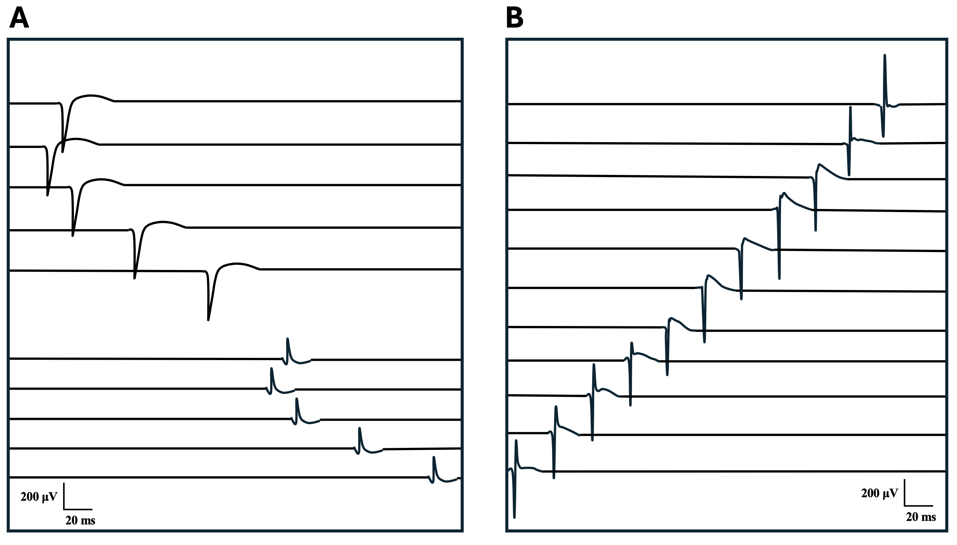
Figure 3 : Illustration du fait que les potentiels de fibrillation et les pointes positives constituent deux manifestations extracellulaires d’un même potentiel d’action intracellulaire (PAI). A) Les cinq tracés supérieurs illustrent une pointe positive typique enregistrée au niveau du muscle tibial antérieur à l’aide d’une électrode-aiguille monopolaire. Les cinq tracés inférieurs correspondent à des potentiels de fibrillation enregistrés à l’aide d’une seconde aiguille monopolaire, placée en aval de la première électrode d’enregistrement le long de la même fibre musculaire. On observe que la pointe positive est enregistrée distalement sous la forme d’un potentiel de fibrillation, en raison d’une interaction différente entre l’électrode-aiguille et la fibre musculaire individuelle. (d’après Dumitru et Martinez, 2006). B) Une configuration triphasique typique de fibrillation, enregistrée à l’aide d’une électrode concentrique, se transforme en pointe positive, puis revient à une morphologie triphasique. (d’après Dumitru et al., 2026).
Concernant les DRC, les travaux de Trontelj & Stålberg (1983) indiquent que le point de départ correspond à une fibre musculaire « fibrillante » en un point quelconque de son trajet. Cette fibre constitue la fibre pacemaker principale (disque rouge de la fibre 1 de la Figure 2B). Comme indiqué précédemment, la morphologie plus ou moins complexe de la décharge répétitive dépend de l’importance de la transmission éphaptique entre fibres musculaires (Figure 2). De la même manière, le caractère répétitif de la décharge pourrait résulter de la création de boucles fonctionnelles entre deux fibres musculaires adjacentes, impliquant une transmission éphaptique en deux points (circuit rouge de la Figure 2B). Roth (1994) suggère pour sa part que certaines décharges répétitives résultent d’excitations éphaptiques musculo-axonales. Dans ce modèle, le potentiel synchronisé des fibres musculaires, regroupées par un processus de réinnervation, pourrait réexciter une branche axonale de la même unité motrice. Néanmoins, l’étiologie des DRS et des DRC nécessite encore des travaux in vitro ou de modélisation mathématique supplémentaires afin d’en élucider pleinement la physiopathologie exacte.
Les salves myotoniques résultent soit d’une perte de fonction des canaux chlores CIC-1 (maladie de Steinert, PROMM, myotonies congénitales AD de Thomsen et AR de Becker), soit d’un gain de fonction des canaux sodiques Nav1.4 (paramyotonie, certaines myotonies congénitales, paralysies périodiques), tandis que les canaux potassiques demeurent fonctionnellement normaux (Maggi et al., 2021). Contrairement aux autres situations conduisant à une activité pathologique au repos, le dysfonctionnement canalaire est monotype, ce qui va favoriser la tendance à l’auto-entretien de la décharge.
Dans une canalopathie du canal chlore, les PFM, secondaires à une contraction volontaire ou à une stimulation mécanique, s’accompagnent d’une augmentation de la concentration extracellulaire en ions potassiques au niveau du système des tubules en T, insuffisamment compensée par l’entrée d’ions chlores. Le potentiel d’équilibre du potassium est progressivement déplacé vers des valeurs moins négatives. En conséquence, le potentiel de repos membranaire se rapproche du seuil de déclenchement du potentiel d’action, situé aux environs de - 50 mV. Ce mécanisme favorise la décharge spontanée et répétitive de la fibre musculaire, jusqu’à ce que les déséquilibres ioniques transmembranaires conduisent à une inactivation des canaux sodiques Nav1.4. Au cours de la décharge répétitive, l’amplitude et la fréquence de décharge fluctuent en fonction du niveau de polarisation membranaire et de la force électromotrice exercée sur les ions Na⁺, définie par la différence entre le potentiel d’équilibre du sodium et le potentiel de repos membranaire. Enfin, certaines salves myotoniques spontanées sont initiées par la post-dépolarisation lente sodique qui suit les PFM (Hawash et al., 2017).
Dans les myotonies dystrophiques (Steinert et PROMM), les amas d’ARN toxiques (CUG^{n} ou CCUG^{n}) piègent les protéines qui servent normalement à réguler l’épissage (MBNL1 et CELF1). En conséquence, les cellules musculaires perdent la capacité d’épissage normal, notamment du gène CLCN1 (Mankodi et al, 2002). C’est pour cette raison que ces myotonies résultent également d’une perte de fonction du canal chlore CIC-1.
Dans les canalopathies sodiques, le gain de fonction est le plus souvent lié à un défaut d’inactivation. Celui-ci peut résulter d’un déplacement du voltage d’inactivation vers des valeurs moins négatives, d’une inactivation rapide ou lente défectueuse, d’une réouverture du canal lors d’une inactivation incomplète, et/ou d’un temps de récupération raccourci après l’inactivation rapide (Cannon, 1997). Ce défaut d’inactivation entraîne une entrée accrue de Na⁺, responsable d’un déplacement du potentiel de repos membranaire vers des valeurs moins négatives, proches du seuil de déclenchement du potentiel d’action. Une fois la salve myotonique initiée, le processus devient auto-entretenu du fait de la dépolarisation membranaire de plus en plus marquée et de l’accumulation d’ions K⁺ dans le système des tubules en T, dépassant les capacités compensatrices des canaux chlores. La mise en période réfractaire d’un nombre croissant de canaux Na⁺ conduit finalement à l’extinction de la salve, en empêchant la génération de nouveaux potentiels d’action.
Dans le cas particulier du syndrome d’Andersen-Tawil, lié à un variant du gène KCNJ2, la perte de fonction concerne le canal potassique Kir2.1 qui participe, chez le sujet sain, à la stabilité du potentiel de repos membranaire (Tristani-Firouzi & Etheridge, 2010).

Physiologie des générateurs anormaux des neurones moteurs (Katirji, 2019)
Les PUM répétitifs – incluant les doublets, triplets et multiplets – ainsi que les bouffées myokymiques, les salves neuromyotoniques et certains syndromes crampe-fasciculation sont très souvent liés à un dysfonctionnement des canaux Kv1.1 et Kv1.2 (Vernino, 2008). L’origine du dysfonctionnement est soit immunologique (anticorps dirigés contre le complexe VGKC), génétique (mutations du gène KCNA1 codant pour le canal Kv1.1) ou toxique (4-aminopyridine). Les canaux Kv1.1 et Kv1.2 sont des canaux potassiques rapides, situés principalement dans la région juxta-paranodale des axones myélinisés. Leur rôle physiologique majeur consiste à limiter les réexcitations prématurées après un potentiel d’action. Une atteinte structurelle ou fonctionnelle de ces canaux potassiques rapides favorise des réouvertures aberrantes de canaux sodiques, entraînant des décharges répétitives spontanées et des post-décharges consécutives à une contraction musculaire.
De nombreux déséquilibres homéostatiques sont susceptibles de moduler le fonctionnement des canaux ioniques. Il est bien connu des électromyographistes que la pose d’un brassard de sphygmomanomètre autour du bras pendant plusieurs minutes peut déclencher des multiplets, voire un signe de Trousseau (véritable crampe souvent révélatrice d’une hypocalcémie). L’ischémie induite par le brassard entraîne notamment un dysfonctionnement des pompes Na⁺/K⁺, ce qui conduit secondairement à une dépolarisation membranaire et favorise l’hyperexcitabilité axonale. L’hyperventilation induit une alcalose respiratoire, qui augmente la fixation du Ca²⁺ à l’albumine et entraîne une diminution du calcium ionisé. Cette hypocalcémie ionisée abaisse le seuil d’excitabilité neuronale, principalement via une facilitation de l’activation des canaux sodiques voltage-dépendants. Une participation des canaux potassiques calcium-dépendants dans cette hyperexcitabilité est aussi possible (Vergara et al., 1998). Le froid constitue également un facteur d’hyperexcitabilité axonale, en prolongeant le temps d’ouverture des canaux ioniques et en ralentissant l’inactivation des canaux Na⁺.
Concernant les fasciculations, rappelons qu’elles ne sont pas forcément un signe de dénervation, mais simplement d’hyperexcitabilité axonale ou neuronale. Chez les patients atteints de SLA, l’origine topographique des fasciculations apparaît ubiquitaire, du motoneurone à la jonction neuromusculaire (de Carvalho & Swash, 1998 ; Kleine et al., 2008). Cette hyperexcitabilité pourrait être liée à une augmentation des courants sodiques à travers les canaux sodiques persistants nodaux (canaux Na_{p}). L’augmentation de la chronaxie rapportée par Mogyoros et al. (1998) et Vucic & Kiernan (2006) va dans ce sens. Kanai et al. (2012) proposent même un rôle pronostique de cette anomalie, suggérant que l’augmentation des courants Na_{p} pourrait contribuer à accélérer la mort neurale. Cette interprétation ne fait toutefois pas consensus, certains auteurs considérant au contraire l’hyperexcitabilité axonale comme un élément de neuroprotection (voir l’article de synthèse de Grapperon & Attarian, 2017). Les travaux d’Howells et al. (2018), in vivo sur des axones moteurs uniques, suggèrent que 99 % des différences d’excitabilité axonale enregistrées entre sujets témoins et patients avec une SLA sont expliqués par une réduction concomitante de l’expression de l’ensemble des canaux ioniques (Na⁺, K⁺ rapides et lents, HCN, canaux de fuite). Dans cette étude, l’excitabilité est évaluée par la technique de poursuite de seuil et les résultats de cette évaluation sont confrontés à une modélisation mathématique biophysique selon le modèle de Bostock. Les fasciculations de la NMM sont l’expression d’une hyperexcitabilité axonale périphérique focale, localisée au voisinage ou en aval des blocs de conduction, traduisant des altérations immuno-induites des canaux ioniques, et sont potentiellement réversibles sous immunoglobulines intraveineuses.

Preuves apportées par la physiologie expérimentale
Sur le plan fondamental, la technique de référence pour décrire le dysfonctionnement des canaux ioniques est sans aucun doute le patch clamp, véritable méthode d’électrophysiologie cellulaire, voire moléculaire, permettant de visualiser et de mesurer en temps réel les courants ioniques qui traversent un canal spécifique ou une même famille de canaux. La technique de poursuite de seuil est également utilisée dans ce contexte, même si elle n’atteint pas le niveau de précision biophysique du patch clamp. Elle présente toutefois l’avantage d’être applicable in vivo tant chez l’animal que chez l’homme. Par ailleurs, certains protocoles de la poursuite de seuil, en particulier l’étude du cycle de récupération de l’excitabilité nerveuse après le passage d’un potentiel d’action, ont été récemment adaptés à une utilisation sur des appareils d’ENMG conventionnels (Tyberghein et al., 2024).

La poursuite de seuil
La procédure de poursuite de seuil développée par Bostock est adaptée à l’évaluation des dysfonctionnements canalaires responsables des activités pathologiques enregistrées au repos, en particulier celles d’origine neuronale (Bostock et al., 1998). Cette approche permet en effet d’appréhender non seulement le fonctionnement des canaux ioniques nodaux, mais également celui des canaux situés au niveau des internœuds. Les travaux de Bostock ont contribué à préciser le rôle des canaux ioniques dans l’excitabilité neuronale. Un exemple directement en lien avec les activités pathologiques enregistrées au repos concerne les salves neuromyotoniques. L’application de la poursuite de seuil à des patients porteurs d’une mutation du gène KCNA1, codant le canal Kv1.1 (ataxie épisodique de type 1,) met en évidence des anomalies caractéristiques (Tomlinson et al., 2010). Ces anomalies sont remarquablement similaires à celles décrites antérieurement chez le rat, après administration de 4-aminopyridine, un bloqueur spécifique des canaux Kv1.1 (Baker et al., 1987), plusieurs années avant la démonstration génétique formelle de l’implication du gène KCNA1 (Browne et al., 1994). Il ne s’agit pas de refaire l’histoire, mais juste de souligner la fiabilité des outils développés par Bostock et son équipe, ainsi que leur pertinence pour l’exploration mécanistique de l’hyperexcitabilité neuronale.

Le patch clamp
Le patch clamp est une technique électrophysiologique permettant d’enregistrer les courants ioniques transmembranaires, soit à travers un canal ionique unique, soit à travers l’ensemble des canaux exprimés par une cellule, en configuration whole cell. Pour étudier un canal ionique spécifique, cette technique repose classiquement sur l’utilisation de cellules HEK293 transfectées par un plasmide. Les cellules HEK293 (Human Embryonic Kidney) constituent une lignée cellulaire humaine immortalisée qui n’exprime que très peu de canaux ioniques voltage-dépendants endogènes. La transfection par plasmide des cellules HEK293 permet d’introduire un ADN plasmidique circulaire afin d’y exprimer, de façon transitoire ou stable, un gène d’intérêt, en l’occurrence celui d’un canal ionique sauvage ou muté. Une fois une lignée de cellules HEK293 transfectées obtenue, idéalement de façon stable, l’enregistrement en patch clamp peut être réalisé. La technique consiste à approcher une micropipette de verre de la membrane cellulaire jusqu’à l’obtention d’un contact de très haute résistance électrique, appelé gigaseal. Une brève aspiration à la bouche permet de rompre localement la membrane sous la micropipette et d’établir une communication électrique avec l’intérieur de la cellule. L’électrode active, située à l’intérieur de la micropipette, permet de contrôler le potentiel membranaire, tandis que l’électrode de référence est placée dans le liquide extracellulaire (Figure 4A,B). Sur le plan électrique, la membrane cellulaire est assimilable à un circuit électrique RC en parallèle, dans lequel la résistance est assurée par les canaux ioniques, et la capacité par la bicouche lipidique. Toute variation du potentiel membranaire engendre à la fois un courant ionique à travers les canaux, obéissant à la loi d’Ohm (V = RI), et un courant capacitif, correspondant à la charge ou la décharge de la capacité membranaire. Ce courant capacitif n’est présent que lors des variations de potentiel (I_{C} = C.dV/dt). Afin d’éliminer cette composante capacitive, un système électronique de rétro-contrôle injecte automatiquement le courant nécessaire au maintien du potentiel membranaire constant, selon le principe du voltage clamp. Dans ces conditions, seuls les courants ioniques traversant les canaux sont enregistrés (Figure 4C).
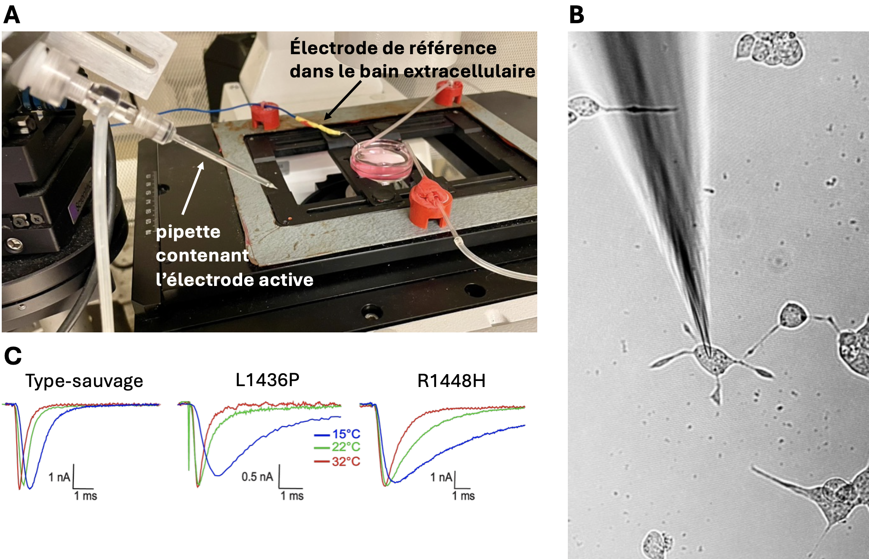
Figure 4 : Illustration de la technique du voltage clamp appliquée à des cellules HEK293 transfectées soit avec le gène SCN4A non muté (sauvage), soit avec le variant L1436P ou le variant R1448H, à 32°C, 22°C et 15°C. A) boîte de Petri contenant les cellules HEK293 transfectées, micropipette en verre contenant l’électrode active fixée sur un manipulateur motorisé, électrode de référence baignant dans le liquide extra-cellulaire. B) Sous microscope optique, la micropipette est approchée d’une cellule HEK293 jusqu’à l’établissement d’un contact de très haute résistance électrique (gigaseal). Une brève aspiration à la bouche permet de rompre sous la micropipette la membrane cellulaire et de rentrer en contact avec l’intérieur de la cellule. C) lorsque le potentiel membranaire est amené de – 120 mV à – 10 mV, les canaux Nav1.4 sont responsables d’un courant ionique entrant dont la cinétique est modifiée par la température. La partie de la courbe qui suit le pic, représentant l’inactivation des canaux Nav1.4, est retardée par rapport au type-sauvage pour les deux variants (R1448H > L1436P), et ce d’autant plus que la température est basse.
Concernant le dysfonctionnement des canaux ioniques mis en évidence par la technique du patch clamp, les exemples rapportés dans la littérature sont nombreux. Deux illustrations issues de travaux menés au laboratoire de neurophysiologie du GIGA institute de l’Université de Liège, permettent d’en préciser l’apport expérimental.
La première situation concerne une patiente de 23 ans atteinte d’une myotonie congénitale à transmission dominante. La patiente décrit des raideurs musculaires transitoires depuis l’enfance, surtout à l’initiation des mouvements avec un phénomène de « warm-up » (la répétition de l’effort améliore la symptomatologie). L’examen clinique met en évidence une hypertrophie musculaire généralisée, des myotonies cliniques, ainsi que de nombreuses salves myotoniques à l’EMG. L’analyse génétique identifie un variant hétérozygote probablement pathogène (F337C) du gène CLCN1 codant pour le canal chlore CIC-1. Afin de caractériser les répercussions électrophysiologiques de ce variant sur les propriétés fonctionnelles du canal muté, une évaluation par patch clamp est réalisée sur des cellules HEK293 transitoirement transfectées avec le canal mutant. Cette étude met en évidence une diminution de la conductance du canal Cl⁻ au potentiel de repos, associée à une dépendance au voltage quasi abolie, résultats compatibles avec un mécanisme de perte de fonction du canal CIC-1 (Jehasse et al., 2021).
La seconde situation concerne un variant du gène SCN4A. Entre 2005 et 2023, neuf familles, apparemment non-apparentées, sont identifiées dans la région liégeoise comme porteuses du variant vraisemblablement pathogène L1436P, signalé à deux reprises dans la littérature. Les plaintes principales consistent en des raideurs musculaires et des retards à la décontraction musculaire, particulièrement aggravés par le froid chez sept des neuf probants. Des phénomènes douloureux sont rapportés par cinq patients. Les neuf probants présentent des myotonies cliniques. Trois rapportent des épisodes de faiblesse musculaire. Une exacerbation des symptômes à l’effort est décrite par cinq patients, tandis qu’un phénomène de « warm-up » n’est rapporté que par un seul. L’ENMG met en évidence des salves myotoniques abondantes et diffuses chez l’ensemble des probants, et des tracés d’allure myopathique chez un seul. Des tests d’effort, conformément aux recommandations de Fournier (Fournier & Tabti, 2019), sont réalisés chez sept probants avec les résultats suivants : lors d’efforts courts à température ambiante, le potentiel d’action global musculaire (PAGM) demeure stable ; lors d’efforts courts après refroidissement musculaire, une réduction d’amplitude du PAGM est observée, s’aggravant au cours des trois efforts successifs chez cinq probants ; lors d’un effort long, le PAGM reste stable. Une analyse en voltage clamp en configuration whole cell est menée sur des cellules HEK293 transfectées avec le gène SCN4A sauvage, le variant L1436P, ainsi qu’un variant R1448H, dont le caractère pathogène est bien établi dans les paramyotonies. L’analyse fonctionnelle du variant L1436P montre que la mutation induit un ralentissement significatif de l’inactivation rapide du courant sodique, inversement proportionnel à la température, bien que moins marqué que celui observé avec le variant R1448H (Figure 4C). Pour le mutant L1436P, une tendance au déplacement de la courbe d’inactivation à l’état stationnaire vers des valeurs moins négatives est également observée, mais uniquement à basse température (Wang et al., 2025).
Les techniques de patch clamp présentent non seulement un intérêt physiologique, mais également un intérêt pharmacologique majeur. Après la mise en évidence d’un dysfonctionnement canalaire, l’étape suivante consiste à tester différentes molécules susceptibles de corriger l’anomalie fonctionnelle observée.
Enfin, les approches contemporaines de modélisation mathématique des membranes excitables permettent d’évaluer et de confronter les hypothèses mécanistiques issues des travaux d’électrophysiologie cellulaire (Cannon et al., 1993 ; Tomlinson et al., 2016 ; Howells et al., 2018).

Les points forts :
- L’identification des activités EMG pathologiques au repos en trois étapes : 1) déterminer l’origine musculaire ou neuronale de l’activité ; 2) préciser si l’activité survient sous la forme d’un potentiel indépendant ou d’un train de potentiels ; 3) s’il s’agit d’un train de potentiels, apprécier le caractère stable ou fluctuant de l’amplitude et de la fréquence de décharge au sein de la salve
- La plupart des activités pathologiques enregistrées au repos relève, en tout ou en partie, d’un mécanisme physiopathologique de type canalopathie, impliquant : le canal musculaire CIC-1 (myotonies de Becker, de Thomsen, de Steinert et PROMM) ; le canal musculaire Nav1.4 (certaines myotonies congénitales, paramyotonies, paralysies périodiques) ; le canal musculaire Kir2.1 (syndrome d’Andersen-Tawil) ; des dysfonctionnements combinés des canaux musculaires Na⁺, Cl⁻ et K⁺ (fibrillations, pointes positives, DRS et DRC) ; les canaux nodaux Kv1.1 et Kv1.2 (décharges répétitives neuronales, bouffées myokymiques, salves neuromyotoniques) ; gain de fonction des canaux Na_{p} nodaux, ou réduction concomitante de l’expression de l’ensemble des canaux ioniques (fasciculations)
- Sur le plan fondamental, les mécanismes physiopathologiques des canalopathies sont étudiés avec la plus grande précision par la technique d’électrophysiologie cellulaire dite patch clamp

.

Références bibliographiques
- Baker M, Bostock H, Grafe P, Martius P. Function and distribution of three types of rectifying channel in rat spinal root myelinated axons. J Physiol. 1987;383:45-67. doi:10.1113/jphysiol.1987.sp016395
- Bashford J, Chan WK, Coutinho E, Norwood F, Mills K, Shaw CE. Demystifying the spontaneous phenomena of motor hyperexcitability. Clin Neurophysiol. 2021;132(8):1830-1844. doi:10.1016/j.clinph.2021.03.053
- Bostock H, Cikurel K, Burke D. Threshold tracking techniques in the study of human peripheral nerve. Muscle Nerve. 1998;21(2):137-158. doi:10.1002/(sici)1097-4598(199802)21:2<137::aid-mus1>3.0.co;2-c
- Browne DL, Gancher ST, Nutt JG, et al. Episodic ataxia/myokymia syndrome is associated with point mutations in the human potassium channel gene, KCNA1. Nat Genet. 1994;8(2):136-140. doi:10.1038/ng1094-136
- Cannon SC. From mutation to myotonia in sodium channel disorders. Neuromuscul Disord. 1997;7(4):241-249. doi:10.1016/s0960-8966(97)00430-6
- Cannon SC, Brown RH Jr, Corey DP. Theoretical reconstruction of myotonia and paralysis caused by incomplete inactivation of sodium channels. Biophys J. 1993;65(1):270-288. doi:10.1016/S0006-3495(93)81045-2
- Daube JR, Rubin DI. Needle electromyography. Muscle Nerve. 2009;39(2):244-270. doi:10.1002/mus.21180
- de Carvalho M, Swash M. Fasciculation potentials: a study of amyotrophic lateral sclerosis and other neurogenic disorders. Muscle Nerve. 1998;21(3):336-344. doi:10.1002/(sici)1097-4598(199803)21:3<336::aid-mus7>3.0.co;2-b
- Dumitru D, Martinez CT. Propagated insertional activity: a model of positive sharp wave generation. Muscle Nerve. 2006;34(4):457-462. doi:10.1002/mus.20615
- Dumitru D, Nandedkar SD, Barkhaus PE. Physiology of Abnormal Muscle Fiber Generators. Muscle Nerve. 2026;73(1):7-27. doi:10.1002/mus.70035
- Fournier E. Électromyographie de repos. Manuel d’électromyographie. 2021:390p. Éditions Lavoisier.
- Fournier E, Tabti N. Clinical electrophysiology of muscle diseases and episodic muscle disorders. Handb Clin Neurol. 2019;161:269-280. doi:10.1016/B978-0-444-64142-7.00053-9
- Grapperon AM, Attarian S. Disorders of motor neurons manifested by hyperactivity. Rev Neurol (Paris). 2017;173(5):345-351. doi:10.1016/j.neurol.2017.04.002
- Hawash AA, Voss AA, Rich MM. Inhibiting persistent inward sodium currents prevents myotonia. Ann Neurol. 2017;82(3):385-395. doi:10.1002/ana.25017
- Howells J, Matamala JM, Park SB, et al. In vivo evidence for reduced ion channel expression in motor axons of patients with amyotrophic lateral sclerosis. J Physiol. 2018;596(22):5379-5396. doi:10.1113/JP276624
- Jehasse K, Jacquerie K, de Froidmont A, et al. Functional analysis of the F337C mutation in the CLCN1 gene associated with dominant myotonia congenita reveals an alteration of the macroscopic conductance and voltage dependence. Mol Genet Genomic Med. 2021;9(2):e1588. doi:10.1002/mgg3.1588
- Kanai K, Shibuya K, Sato Y, et al. Motor axonal excitability properties are strong predictors for survival in amyotrophic lateral sclerosis. J Neurol Neurosurg Psychiatry. 2012;83(7):734-738. doi:10.1136/jnnp-2011-301782
- Katirji B. Peripheral nerve hyperexcitability. Handb Clin Neurol. 2019;161:281-290. doi:10.1016/B978-0-444-64142-7.00054-0
- Kleine BU, Stegeman DF, Schelhaas HJ, Zwarts MJ. Firing pattern of fasciculations in ALS: evidence for axonal and neuronal origin. Neurology. 2008;70(5):353-359. doi:10.1212/01.wnl.0000300559.14806.2a
- Maggi L, Bonanno S, Altamura C, Desaphy JF. Ion Channel Gene Mutations Causing Skeletal Muscle Disorders: Pathomechanisms and Opportunities for Therapy. Cells. 2021;10(6):1521. Published 2021 Jun 16. doi:10.3390/cells10061521
- Mankodi A, Takahashi MP, Jiang H, et al. Expanded CUG repeats trigger aberrant splicing of ClC-1 chloride channel pre-mRNA and hyperexcitability of skeletal muscle in myotonic dystrophy. Mol Cell. 2002;10(1):35-44. doi:10.1016/s1097-2765(02)00563-4
- Mogyoros I, Kiernan MC, Burke D, Bostock H. Strength-duration properties of sensory and motor axons in amyotrophic lateral sclerosis. Brain. 1998;121 ( Pt 5):851-859. doi:10.1093/brain/121.5.851
- Roth G. Repetitive discharge due to self-ephaptic excitation of a motor unit. Electroencephalogr Clin Neurophysiol. 1994;93(1):1-6. doi:10.1016/0168-5597(94)90084-1
- Rubin DI. Normal and abnormal spontaneous activity. Handb Clin Neurol. 2019;160:257-279. doi:10.1016/B978-0-444-64032-1.00017-5
- Stålberg E. The Kugelberg Lecture. Neurophysiological studies of collateral reinnervation in man. Suppl Clin Neurophysiol. 2000;53:3-8.
- Stålberg E, van Dijk H, Falck B, et al. Standards for quantification of EMG and neurography. Clin Neurophysiol. 2019;130(9):1688-1729. doi:10.1016/j.clinph.2019.05.008
- Tomlinson SE, Tan SV, Kullmann DM, et al. Nerve excitability studies characterize Kv1.1 fast potassium channel dysfunction in patients with episodic ataxia type 1. Brain. 2010;133(Pt 12):3530-3540. doi:10.1093/brain/awq318
- Tomlinson SE, Tan SV, Burke D, et al. In vivo impact of presynaptic calcium channel dysfunction on motor axons in episodic ataxia type 2. Brain. 2016;139(Pt 2):380-391. doi:10.1093/brain/awv380
- Tristani-Firouzi M, Etheridge SP. Kir 2.1 channelopathies: the Andersen-Tawil syndrome. Pflugers Arch. 2010;460(2):289-294. doi:10.1007/s00424-010-0820-6
- Trontelj J, Stålberg E. Bizarre repetitive discharges recorded with single fibre EMG. J Neurol Neurosurg Psychiatry. 1983;46(4):310-316. doi:10.1136/jnnp.46.4.310
- Tyberghein M, Manto F, Wang FC. The recovery cycle of excitability assessed by a conventional electrodiagnostic machine: A study in healthy volunteers and in Charcot-Marie-Tooth 1A patients. Clin Neurophysiol. 2024;167:167-176. doi:10.1016/j.clinph.2024.09.009
- Vergara C, Latorre R, Marrion NV, Adelman JP. Calcium-activated potassium channels. Curr Opin Neurobiol. 1998;8(3):321-329. doi:10.1016/s0959-4388(98)80056-1
- Vernino S. Peripheral nerve hyperexcitability and the neuromuscular junction. Handb Clin Neurol. 2008;91:433-443. doi:10.1016/S0072-9752(07)01514-X
- Vucic S, Kiernan MC. Axonal excitability properties in amyotrophic lateral sclerosis. Clin Neurophysiol. 2006;117(7):1458-1466. doi:10.1016/j.clinph.2006.04.016
- Wang FC, Bouquiaux O, Lievens I, et al. Clinical, electromyographic, and biophysical characterization of the rare Nav1.4 channel mutation SCN4A L1436P. Front Physiol. 2025;16:1617672. Published 2025 Jul 25. doi:10.3389/fphys.2025.1617672

